Медиа сервер
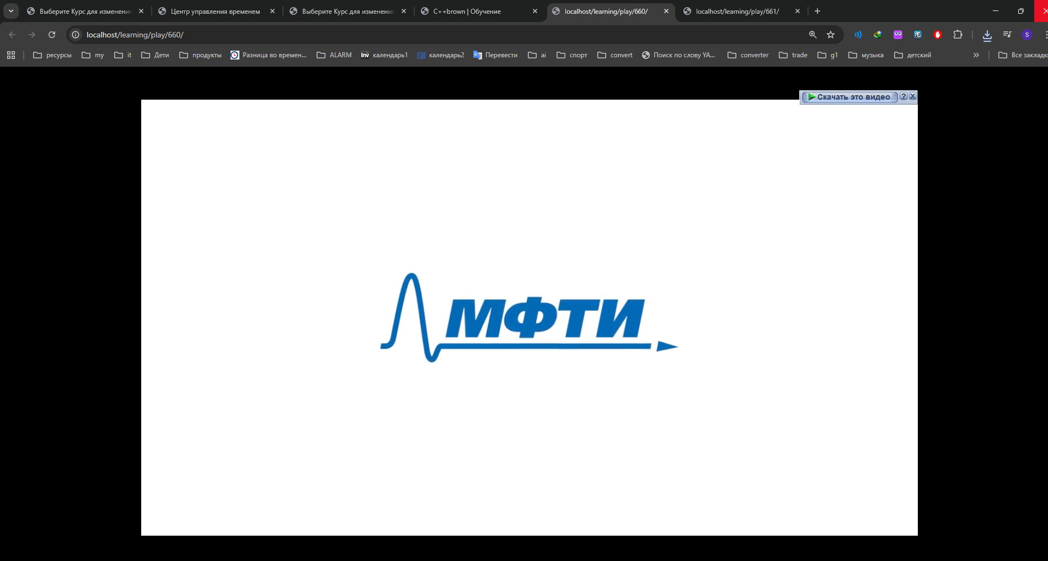
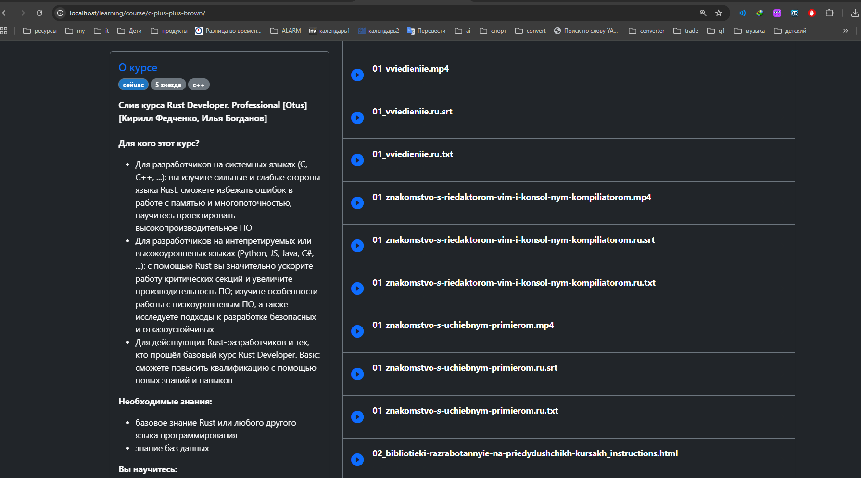 видео вопспросизводисят браузером, как сделать чобы видео воспроисзовдите стандатнымиисредствами просмотра.
Т.у. тут контейнер для каждого видо можно доабвлять свои комменрии ставитьв план просмторе, чтоы укадлого видо если можно показывал рядом его продолжительноситт и атем нажимаешь добавить в план он рсажзу строить день в каой хочешь посмтреть рсзу стриоть дигврмму по часов что вот это иузчаешь это в это то и так планироватьм одн бьыло бы неделю.или года следуюзей что изучаю.

